**Swagger y laravel**

https://hackernoon.com/getting-started-with-laravel-and-swagger-b14c66f35576

**Version OPENAPI**

https://styde.net/como-documentar-una-api-en-laravel-usando-swagger/

**Errores**

If errors enforcing php platform

<https://andy-carter.com/blog/composer-php-platform>

Tutorial:

<https://medium.com/@garrettvorce/getting-started-with-laravel-and-swagger-b14c66f35576>

**Ejemplos:**

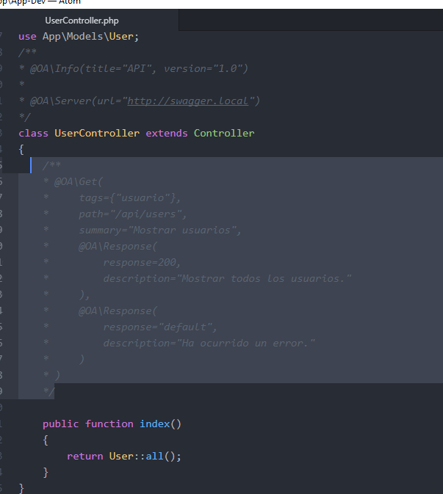

Las instrucciones de swagger van dentro de los controladores:

Código de ejemplo:

*/\*\**

*\* @OA\Get(*

*\* tags={"usuario"},*

*\* path="/api/users",*

*\* summary="Mostrar usuarios",*

*\* @OA\Response(*

*\* response=200,*

*\* description="Mostrar todos los usuarios."*

*\* ),*

*\* @OA\Response(*

*\* response="default",*

*\* description="Ha ocurrido un error."*

*\* )*

*\* )*

*\*/*

**Agrupar servicios**

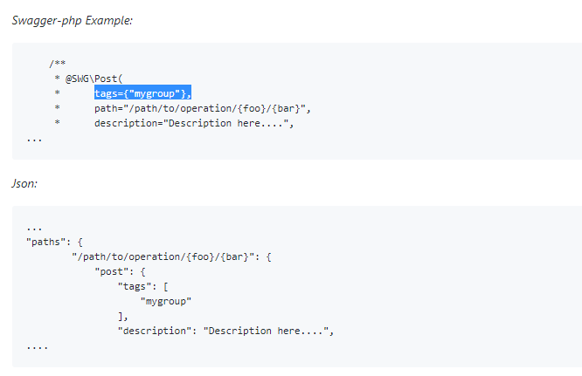

**Agregando parámetros y cabezeras:**

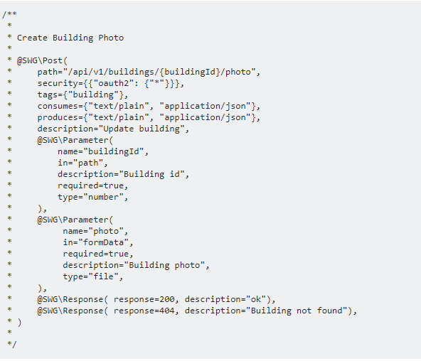

Otra de las opciones de parámetro in es header y query.

**Se puede establecer varios tipos de headers y content types:**

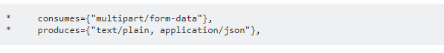

**Esto no funciona con la especificación openapi.**

**Para la especificación open así sería así:**

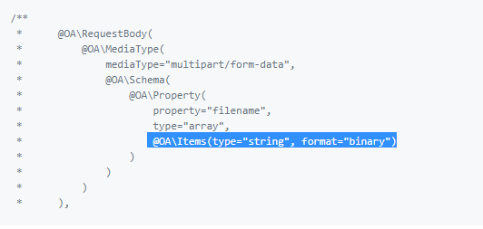

**Comando para generar documentación**

php artisan l5-swagger:generate

**Generar controlador en la carpeta apis de las ultimas versiones de laravel:**

|  |  |
| --- | --- |
| 1 | php artisan make:controller Api/UserController |

**Swagger en laravel genera un archivo en**

Store/api-docs

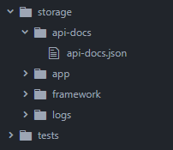

El objeto json es el que genera la documentación de swagger

Documentación de swagger

Tipos de esquemas

<https://swagger.io/specification/#schemaObject>

tipos de parámetros

<https://swagger.io/docs/specification/describing-parameters/>

**OpenAPI defines the following basic types:**

* string (this includes dates and files)
* number.
* integer.
* boolean.
* array.
* object.